Automatizační cvičení

|  |  |  |  |  |
| --- | --- | --- | --- | --- |
| **A4** | 204 – Nelineární pneumatika | | | |
| Hartan Vojtěch | |  | 1/3 | Známka: |
| 21.12. 2017 | | 4.1. 2018 |  | Odevzdáno: |

**Zadání:**

Navrhnete nepřímé pneumatické ovládání pneupohonů s činností podle zadaného nelineárního harmonogramu s přepínáním fází.   
A- B+ C- B- C+ A+

**Harmonogram:**

**Obsah obrázku objekt

Popis vygenerován s velmi vysokou mírou spolehlivosti**

**Tabulka použitých přístrojů:**

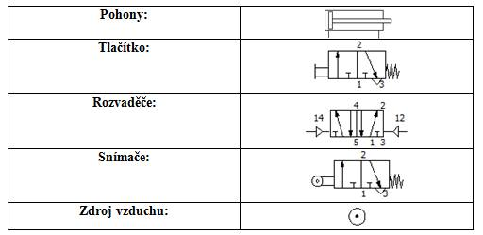

**Schéma zapojení:**

**Obsah obrázku text

Popis vygenerován s velmi vysokou mírou spolehlivosti**

**Závěr:**S nelineárním diagramem jsem se ještě nesetkal, bylo to o něco těžší než lineární, ale díky zkušenosti s pneumatikou jsem s tím neměl problém. Vše fungovalo tak jak mělo.